UNIVERSIDAD DEL SURESTE.

PROF: MVZ. ENRIQUE LEON PEREZ

ALUMNO: JOEL ANTONIO SANDOVAL TAGUA

MATERIA: MICROBIOLOGIA

**CONTROL POR METODOS FISICOS.**

Los cuatro agentes empleadas con más frecuencia son el calor, filtración, radiación ultravioleta y radiación ionizante.

**CALOR**: Se lleva a cabo la esterilización de diferentes maneras y es uno de los más utilizados en el laboratorio de microbiología. *incineración, por calor húmedo, Calor seco.

**FILTRACIÓN**: Es un método excelente para eliminar la población microbiana de materiales termosensibles mediante el uso de filtros de membrana como los millipore.

**RADIACIÓN ULTRAVIOLETA**: Es letal pero no atraviesa eficazmente el cristal, películas de sociedad, agua, ni otras sustancias; se utiliza para esterilizar aire y superficies expuestas.

**RADIACIÓN IONIZANTE**: es un agente esterilizante excelente penetra profundamente los objetos, se utilizan para esterilizar en frio antibióticos, hormonas, suturas, dispositivos desechables como jeringas.

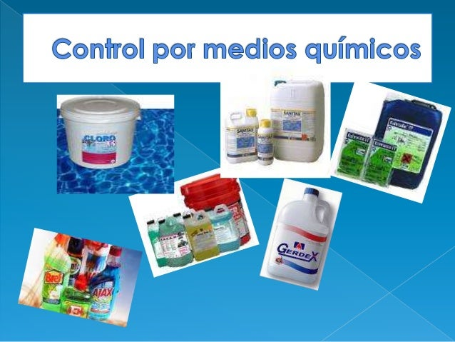

**CONTROL POR METODOS QUIMICOS**

Se lleva a cabo mediante el uso de sustancias químicas y se utilizan con mas frecuencia en la desinfección y la antisepsia, para la efectividad influyen factores como: clase de microorganismos, concentración y naturaleza del agente, tiempo de exposición, etc. Los más utilizados son: Los fenoles, alcoholes, cloro, yodo, metales pesados (mercurio) detergentes, gases (óxido de etileno).